El sistema fotovoltaico de autoconsumo más grande de Austria
B&R amplía su sistema fotovoltaico a 1,5 megavatios
B&R, especialistas en automatización, ha ampliado su sistema fotovoltaico y ha aumentado su producción de 1 a 1,5 megavatios. El techo de la sede de la compañía en Eggelsberg alberga ahora al sistema de energía solar más grande de Austria destinado al autoconsumo. B&R utiliza energía solar sostenible en sus propias instalaciones destinadas a la fabricación.

B&R puso en funcionamiento la primera parte del sistema fotovoltaico en mayo de 2018. Con la ampliación, la planta genera al año hasta 1,5 MWh de energía solar neutra para el clima. Esta cantidad de energía bastaría para abastecer a los hogares de 430 familias durante un año. La electricidad que genera la compañía se envía directamente a sus instalaciones de fabricación, donde se utiliza para alimentar a numerosas líneas de producción. El sistema fotovoltaico se instala en los tejados de las naves de producción de B&R y cubre un área de alrededor de 12.000 m².
Contribución a la sostenibilidad
"Estamos orgullosos de tener ahora el mayor sistema fotovoltaico de Austria destinado al autoconsumo y, por lo tanto, hacer nuestra contribución a la sostenibilidad y la protección del medio ambiente", afirma Hans Wimmer, Director General de B&R. El gobierno del estado de Alta Austria apoyó la ampliación de la planta. "Subsidios como éste hacen que sea más fácil para las empresas contribuir a la protección del medio ambiente. Estamos enormemente agradecidos por el soporte que nos han brindado", afirma Wimmer.
Conseguir que la industria sea más sostenible
La empresa matriz de B&R, ABB, está involucrada en la iniciativa "Misión Cero" para terminar con la dependencia del combustible fósil. ABB contribuye a la sostenibilidad industrial a través de sus productos y servicios. Más de la mitad de los ingresos de ABB proviene de tecnologías que combaten las causas del cambio climático.

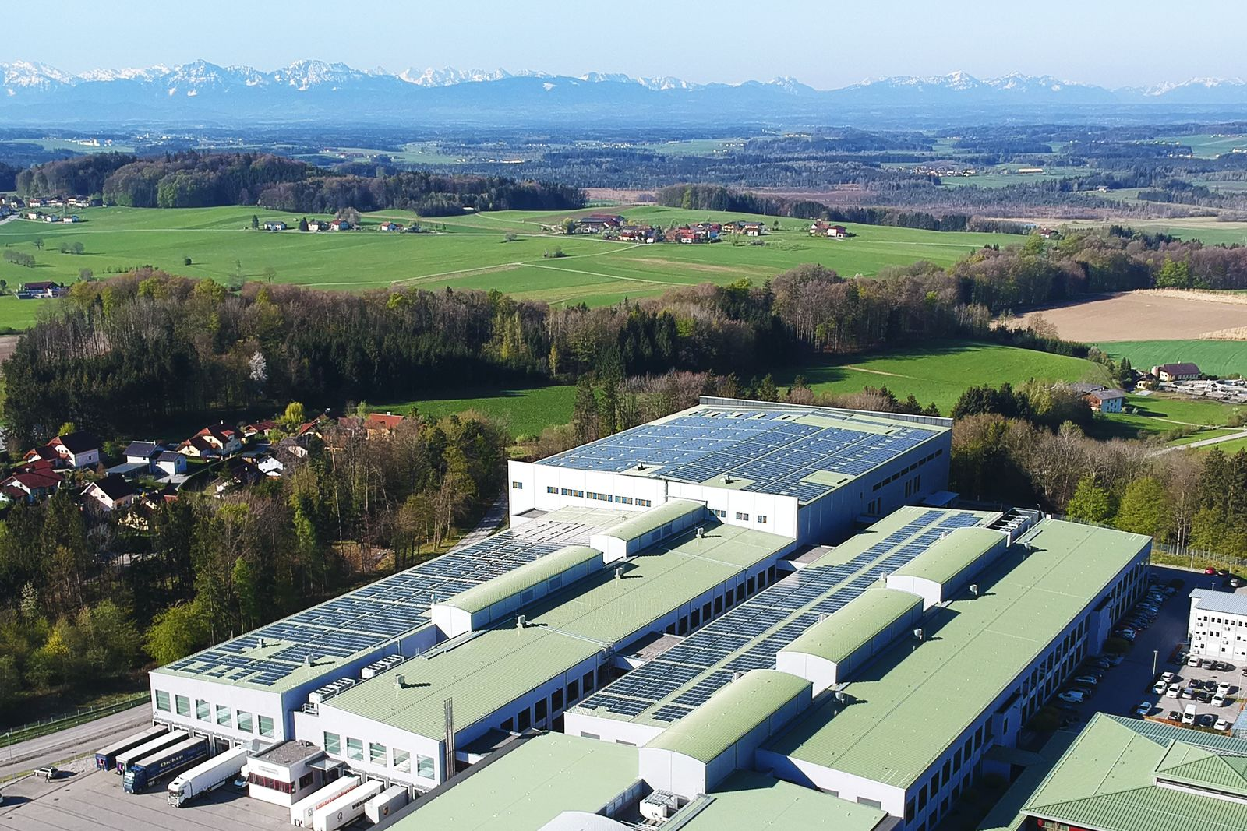
Con una capacidad de 1,5 megavatios, el sistema fotovoltaico instalado en la azotea de B&R es actualmente la estación de autoconsumo más grande de Austria.

Acerca de B&R
B&R, empresa perteneciente al Grupo ABB y con sede en Austria, es líder mundial en automatización industrial. B&R combina tecnología de vanguardia con ingeniería avanzada para proporcionar a usuarios de todos los sectores soluciones completas para la automatización de máquinas y fábricas, Motion Control, HMI y tecnología de seguridad integrada. El catálogo de productos se completa con estándares de comunicación de IoT industrial que incluyen OPC UA, POWERLINK y openSAFETY. Gracias a su única herramienta de software Automation Studio, B&R redefine constantemente el futuro de la ingeniería de automatización. El espíritu innovador que mantiene a B&R a la vanguardia de la automatización industrial está impulsado por el compromiso de simplificar los procesos y superar las expectativas de los clientes.Para más información, visite www.br-automation.com.
Para más información, visite www.br-automation.com.

Fuente: Ökovolt Solartechnik GmbH

